**小四班每日动态**

**9月2日 星期五 晴**

**每一个小日子**

**来园情况**

1.幼儿来园人数：小四班应到25人，实到25人。

2.今天是宝贝们来园的第二天，是元气满满的一天。宝贝们踏着轻快的步伐，带着灿烂的笑容，走进班级里并自主加入喜欢的游戏。让我们一起看看我们观察到的宝贝们的一日生活习惯和自理能力吧！

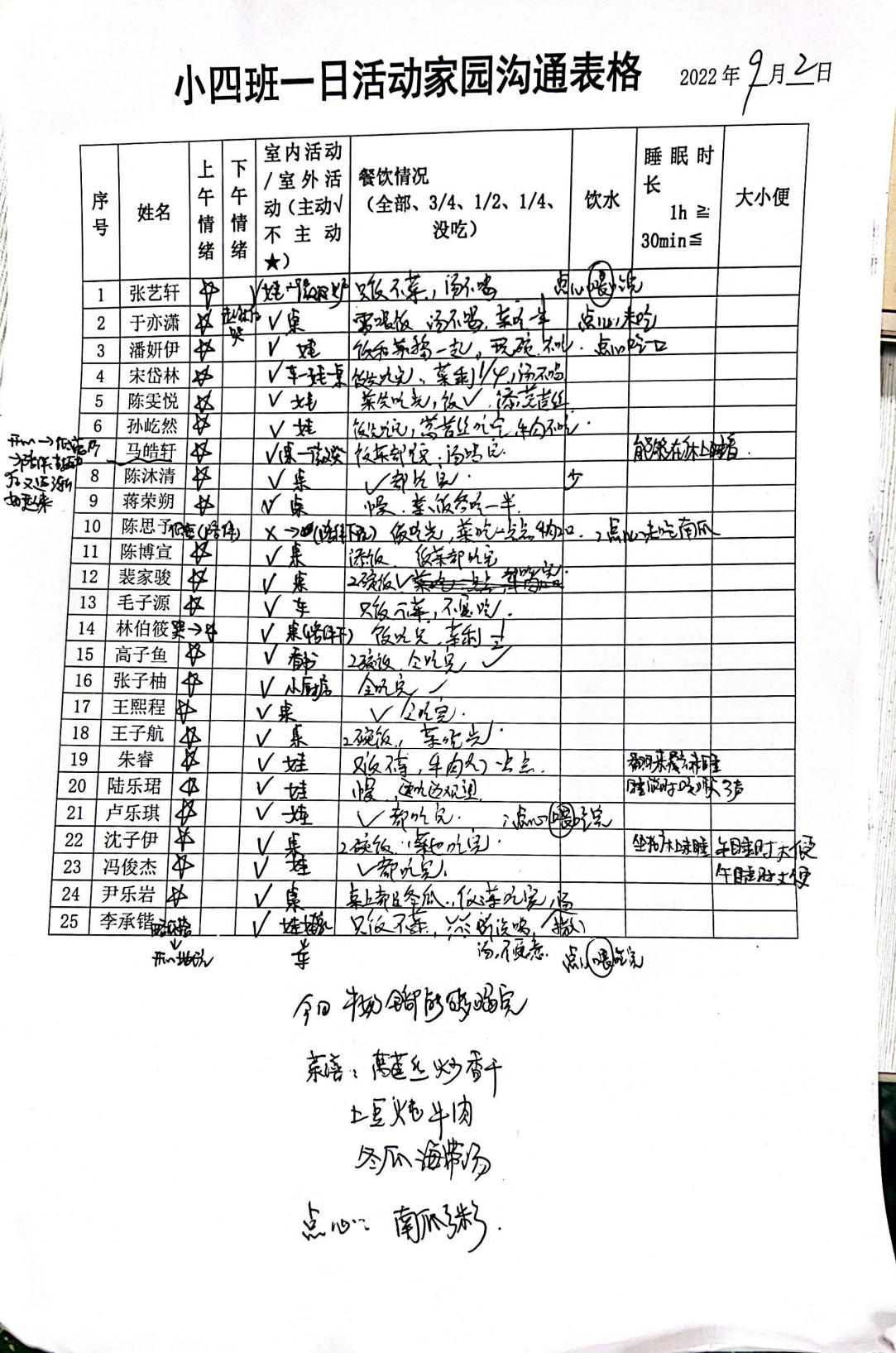

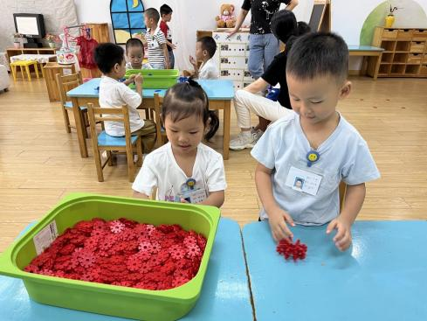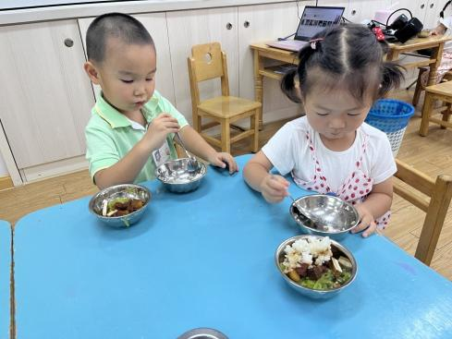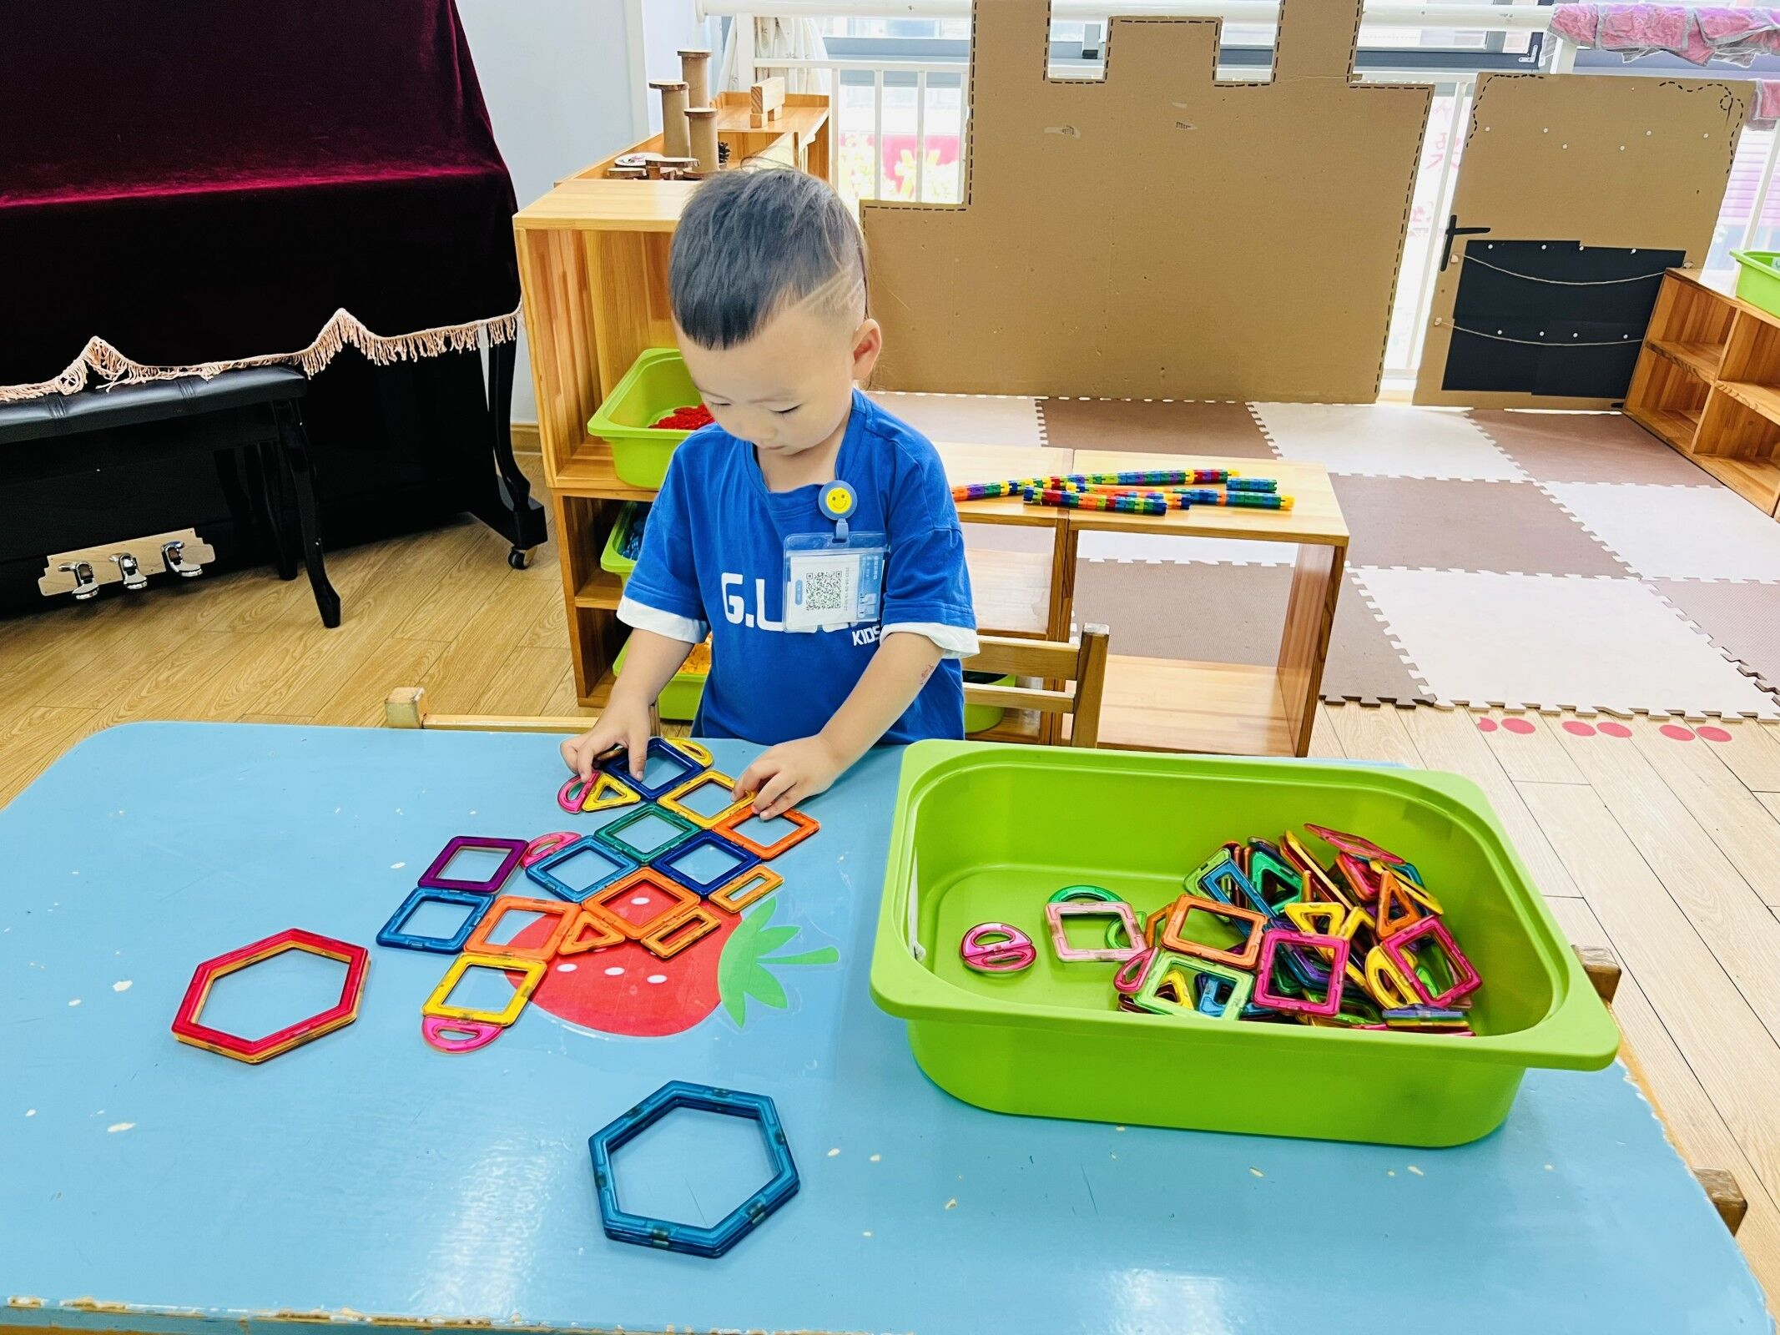

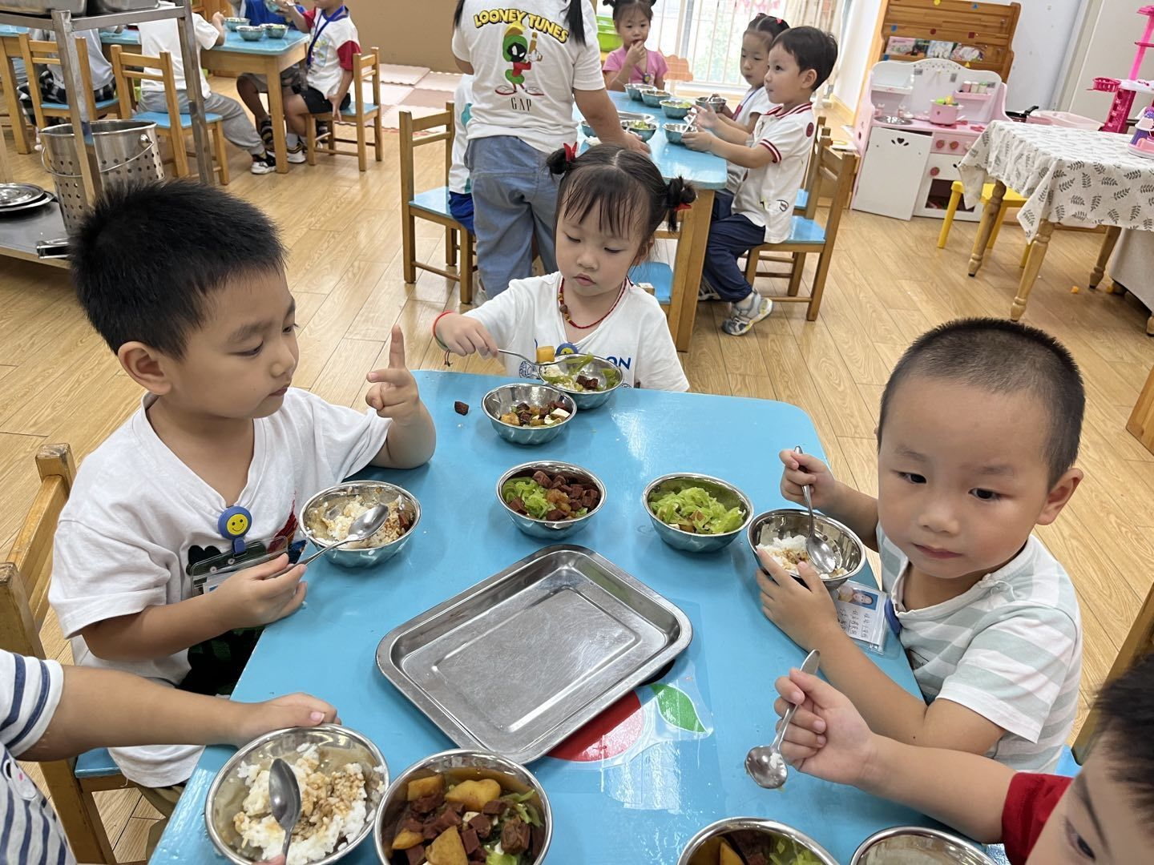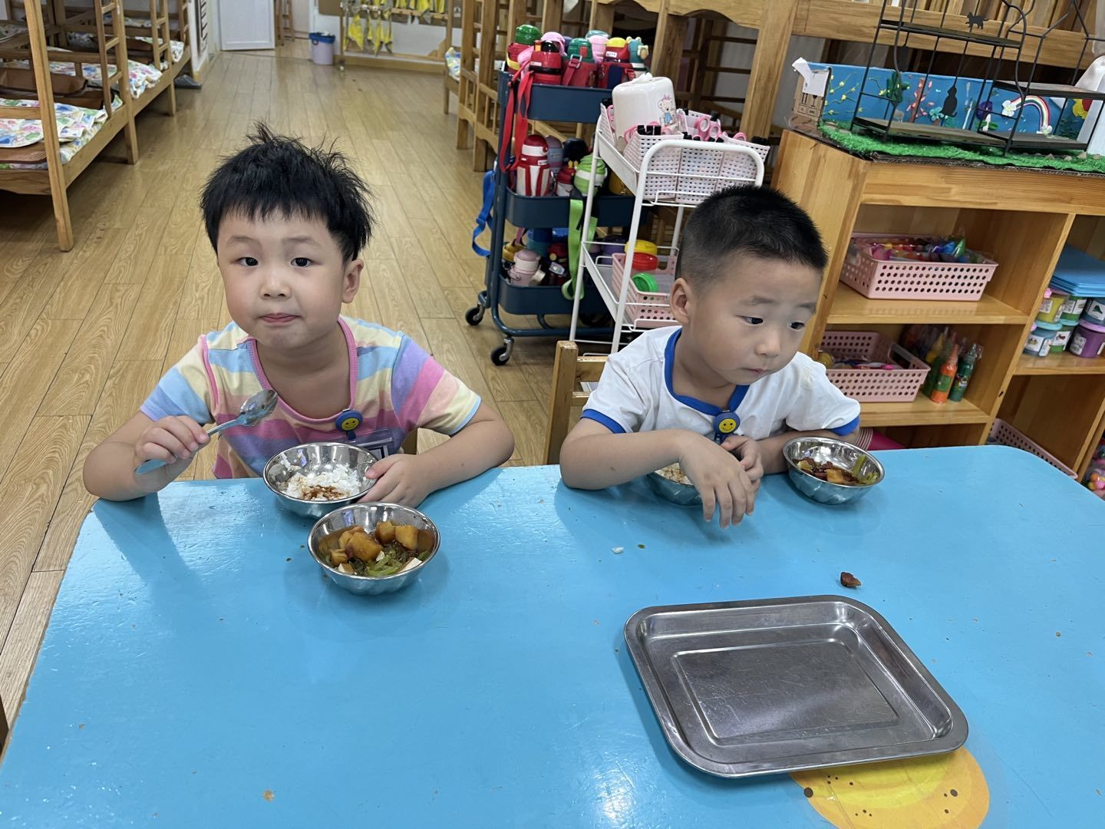

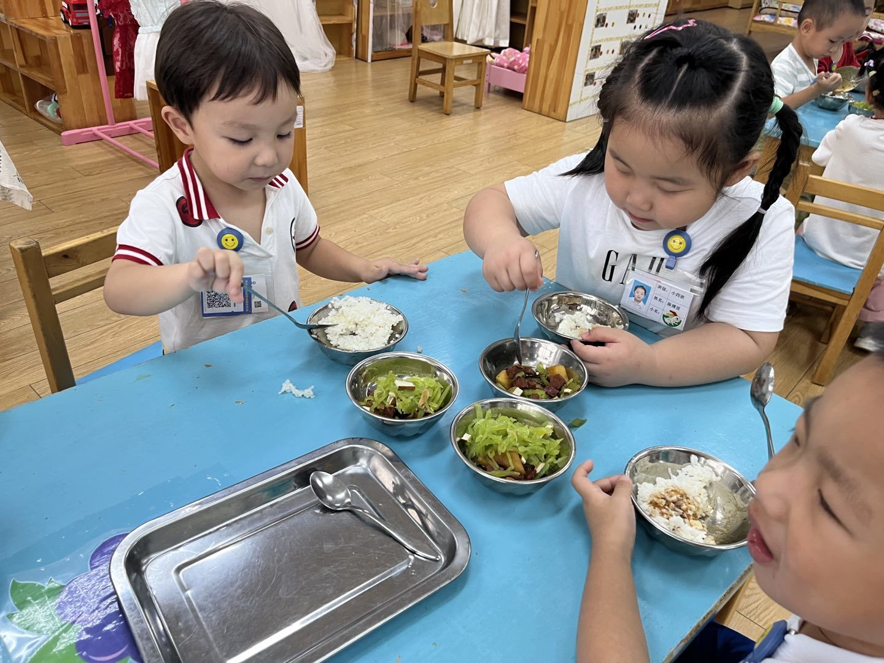

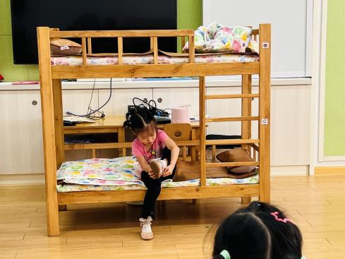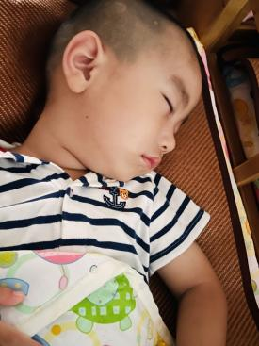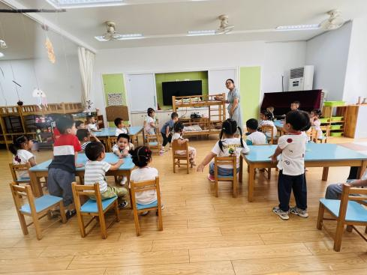

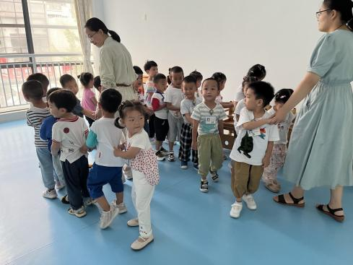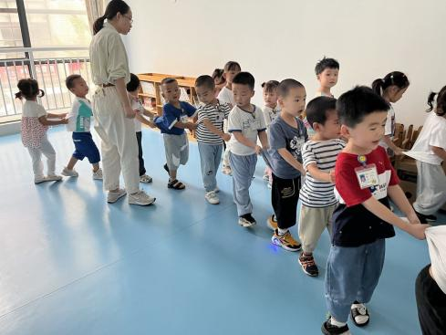

虽然是第二天入园，宝贝们也已经或多或少有了很多进步，无论是在吃饭还是生活自理能力等方面，孩子的适应能力都是令人惊叹的。相信在接下来的幼儿园生活中，能够开心快乐地成长，老师也会始终陪伴在你们左右。

**温馨提示**

★来离园的时候，请家长提醒接送孩子的家长排好队伍耐心等待，老师会按照大家排队的顺序，依次喊孩子的，希望大家给孩子树立一个好的榜样哦。

★放学时宝贝们带回家了两张单子，一张是学平险告家长信，家长们阅读后根据需求自愿为孩子扫二维码投保，单子自己保存。另一份是新生肺结核调查表，需大家如实填写表格信息，下周一早晨带来幼儿园，谢谢配合。

★家长朋友好！我们和孩子们一起生活、游戏、学习，也见证着孩子们的入园小点滴，我们小四班的孩子都表现的很棒！回家后，请你们多和孩子讲述幼儿园有趣的事情，并通过群相册让孩子看幼儿园活动的照片，并用积极的语言鼓励孩子，希望我们的合作能让孩子快速地适应幼儿园的生活！

★要了解信息请关注新桥中心幼儿园班级网站：http://www.xqyey.xbedu.net/html/node236376.html我们会将孩子在幼儿园活动的照片、每日动态、绘画作品、一周计划以及需要家长配合的通知等,不定期发布至班级网站，家长们可以及时关注，进一步了解孩子在幼儿园的活动情况。